**（様式第５号の２）**

**緊急の修理（修理前・修理後）の施工写真**

※「救助の必要性」、「内容の妥当性」を判断する上で重要な資料となることから

　施工業者は、写真の撮影を行うこと。（写真がない場合には、別の方法により説明

が必要になります。）

|  |  |
| --- | --- |
| 施工前 | 施工後 |
|  |  |

|  |  |
| --- | --- |
| 施工前 | 施工後 |
|  |  |

|  |  |
| --- | --- |
| 施工前 | 施工後 |
|  |  |

※施工前、施工後の写真を撮り忘れた場合においては、日常生活に必要な最低限度

の修理を実施する前に必ず写真を撮影すること。

なお、申立書については、単に「修理を急いでいたため、写真を撮り忘れた」等の理由は証明とは見なさないので、留意すること。

令和　　年　　月　　日

写真を撮影していない場合の取扱い

「緊急の修理」証拠写真代替資料

焼津市長　様

|  |  |
| --- | --- |
| 施工業者名 | ○○○工務店 |
| 代表者 | 代表取締役 ○○ ○○ |
| 電話 | ***-****-**** |
| メール | *********@****.co.jp |

|  |  |
| --- | --- |
| 災害名 | 令和７年台風第15号 |
| 自治体名 | 静岡県○○○市（町） |
| 修理物件 | ○○ ○○邸（住所： ） |
| 実施日 | 令和○年○○月○○日 |
| 修理金額 | 円（自己負担分 円） |

（被災者氏名）邸の緊急の修理に際し、証拠である写真を撮り忘れたことから、ブルーシート展張前、ブルーシート展張施工中の証拠写真の代替として、下記のとおり「救助の必要性」「内容の妥当性」を証するため下記資料を提出し、これを証明します。

記

　　　・

　　　・

　　　・

　　　・

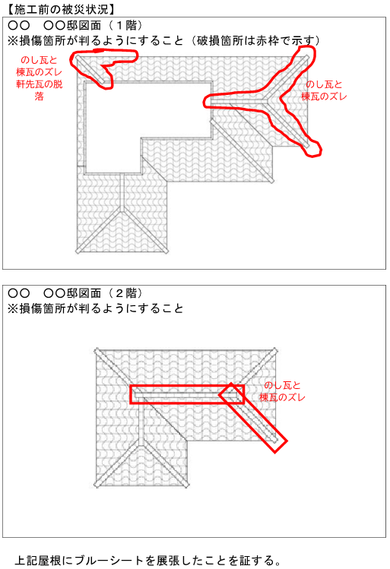

令和　　年　　月　　日